**ПРАКТИЧЕСКОЕ ЗАНЯТИЕ № 9**

**НАИМЕНОВАНИЕ**: Обработка событий в JavaScript

**1. ЦЕЛЬ**: Создание событий пользователя, воздействие на элементы веб – страницы через пользовательские события, формирование ОК 2, ОК 4, ОК 5, ПК 1.1, ПК 1.2, ПК 1.3, ПК 1.4, ПК 1.5, ПК 1.6

**2. ПОДГОТОВКА К ЗАНЯТИЮ**: По предложенной литературе повторить тему «События в JavaScript» и ответить на следующие вопросы:

2.1. Что такое событие? Когда их применяют на веб – страницах?

2.2. Какие обработчики событий вам известны?

**3. ЛИТЕРАТУРА**:

3.1 Шомас Е.А. Технологии стороны клиента. Язык JavaScript., Учебное пособие., Самара КС ПГУТИ, 2019г. – 4,9 п. л.

3.2 https://learn.javascript.ru/ - Современный учебник по JavaScript

**4. ПЕРЕЧЕНЬ ОБОРУДОВАНИЯ И ПРОГРАММНОГО ОБЕСПЕЧЕНИЯ**:

4.1 ПЭВМ, подключенные к сети Интернет

4.2 Текстовый редактор

**5. ЗАДАНИЕ**:

5.1 Создайте кнопку, которая будет подсчитывать количество кликов по ней. Количество кликов должно отображаться на самой кнопке.

5.2 Поместите небольшую картинку на страницу, под ней кнопку. При нажатии кнопки картинка должна поменяться на другую.

5.3 Пусть изменение картинки будет происходить при наведении курсора мыши на нее, когда убираем курсор мыши с картинки, она меняется на первоначальную.

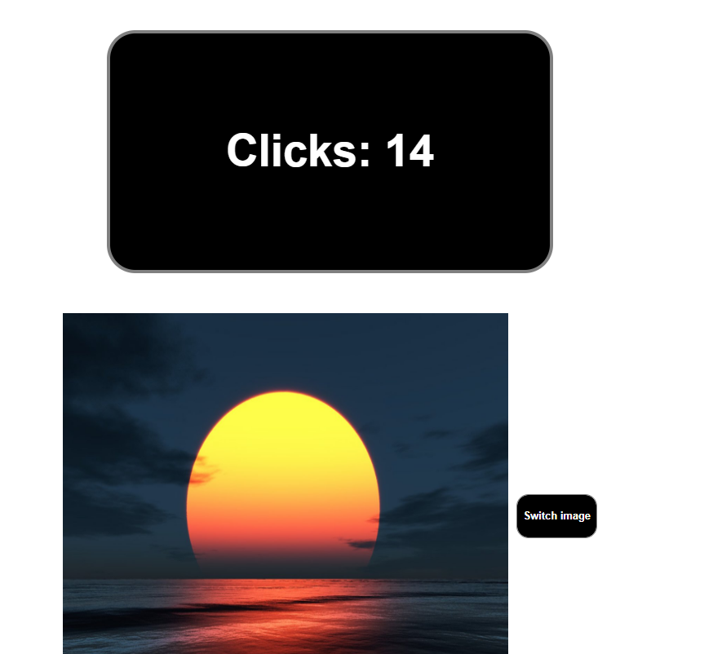

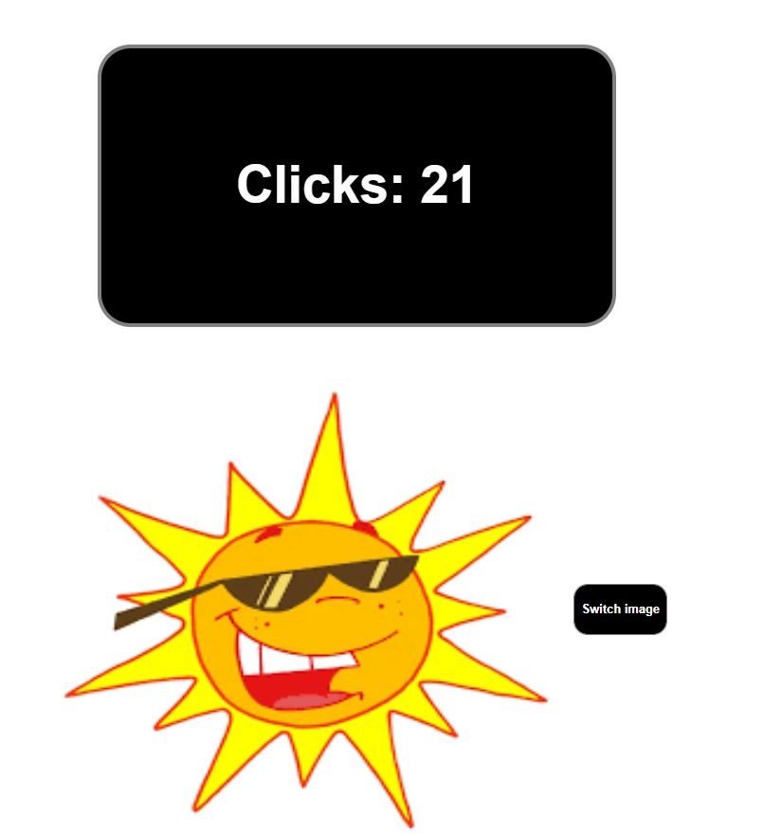

5.4 Реализуйте следующую задачу: есть лампочка и две кнопки – одна включает, другая выключает. Можно использовать другой пример с окрашиванием предмета по клику (двойному клику). Примените самостоятельное оформление примера с использованием CSS стилей.

